PROPOZÍCIE

3.ročník
2. august 2020

1. Usporiadateľ
Hlavný organizátor: Fyzio-reh

2. Termín a miesto
Nedeľa 2. august 2020
Štart a cieľ v Hrabovskej doline pri vodnej nádrži, Ružomberok

3. Registrácia
Zaregistrujte sa zaslaním prihlášky na ladislavcsiffary@gmail.com. Pri štafete si môžete zvoliť 3 resp. 2 pretekárov. Pri dvoch členoch v štafete jeden z pretekárov absolvuje dva ľubovoľné úseky, pričom minimálne jeden člen štafety musí byť žena. POZOR!!! Počet štartujúcich je limitovaný, máme k dispozícii 100 miest.

4. Informácie
Ladislav Csiffáry 0908 075 846, Tomáš Gazdarica 0907 839 754, Ľuboslav Palguta 0910 555 117, alebo na www.ruzomberokvpohybe.sk

5. Prezentácia
Prebratie štartových čísel bude v deň konania pretekov 2. augusta 2020 v čase od 8,00 v hoteli Hrabovo Prezentácia končí 60 min. pred štartom príslušnej kategórie. POZOR !!! Po tomto čase už nebude možné prihlásiť pretekára na preteky.

6. Štartové
Pre online prihlásených - jednotlivci:
- do 28. júla 5 EUR,
Prihlásení na mieste - jednotlivci:
- v deň pretekov je cena štartovného 10 EUR
Pre online prihlásených - štafety:
- do 28. júla 15 EUR
Prihlásení na mieste - štafety:
- v deň pretekov je cena štartovného 20 EUR

Vaša registrácia bude platná až po pripísaní registračného poplatku na účet. Rozhodujúci je deň, kedy bude platba pripísaná na účet. Pri platbe je potrebné uviesť do správy pre príjemcu „meno, priezvisko a rok narodenia“ jednotlivci / štafeta
Platobný účet: IBAN: SK1483300000002201656080

7. Podmienky
- Preteká sa podľa platných pravidiel STÚ a týchto propozícií.
- Všetci prihlásení štartujú na vlastné nebezpečenstvo.
- Usporiadateľ nie je zodpovedný za škody na zdraví a majetku vzniknuté účastníkom a tretím osobám v súvislosti s pretekom.
- Pretekár musí byť vybavený cyklistickou prilbou, ktorú musí mať nasadenú a zapnutú na hlave počas cyklistickej časti aj pri vychádzaní z depa.
- Štartovné čísla sú až do skončenia pretekov majetkom usporiadateľa, nesmú sa poškodzovať a upravovať, sú viazané na prihlášku a sú neprenosné na inú osobu.
- Pretekári sú povinní dodržiavať pokyny polície, rozhodcov a organizátorov.
- Mimo označené občerstvovacie stanice nie je možné vyhadzovať akýkoľvek odpad.
- Účastníci sa musia správať športovo a umožniť rýchlejším pretekárom, aby ich predbehli bez prekážania.
- V prípade odstúpenia z pretekov je pretekár povinný nahlásiť túto skutočnosť organizátorovi. Ak tak neurobí, znáša všetky následky s hľadaním samotný pretekár.
- Klasifikovaní, budú iba pretekári, ktorí prejdú celú trať, vrátane všetkých traťových kontrol.
- Pokiaľ by sa preteky nemohli uskutočniť z dôvodu živelnej pohromy, epidémie alebo výnimočného stavu, štartovné sa nevracia.
- Protesty je možné podať písomne najneskôr 10 minút po zverejnení výsledkov v kancelárii pretekov, vklad je 10€, ktorý v prípade neoprávnenosti protestu prepadá v prospech usporiadateľa.
- Pretekár súhlasí so spracovaním osobných údajov ako aj s možným použitím fotografií a videozáznamov na účely propagácie.
- Pretekár súhlasí s časovým harmonogramom pretekov, ktorý je uvedený v propozíciách. Ak sa pretekár umiestni na stupňoch víťazov a nezúčastní sa vyhodnotenia pretekov, stráca nárok na finančnú a vecnú cenu.
- Pretekár si je vedomý, že svojím podpisom pri prezentácii pred štartom pretekov odsúhlasuje, že je oboznámený a súhlasí s podmienkami a povinnosťami v tomto formulári v bodoch 1. až 15. .

Povinná výbava triatlon:
Ochranná prilba pri cyklistike. Každý súťažiaci preteká na vlastnú zodpovednosť. Ako súhlas s propozíciami, časovým harmonogramom a podmienkami pretekov sa považuje zaplatenie štartovného poplatku. Preteká sa podľa pravidiel STÚ pre triatlon a týchto propozícií.

8. Ceny
Prví traja pretekári v každej kategórii obdržia medaily.

9. Úhrada
Pretekári štartujú na vlastné náklady.

10. Trať
plávanie: vodná nádrž Hrabovo
cyklistika: vedie lesnými cestami
beh: v okolí vodnej nádrže Hrabovo

Jazda v háku (drafting) je dovolená pre všetky kategórie

11. Meranie časov
Rručne

12. Výsledky
V priestoroch štartu a cieľa priebežne resp. po ukončení pretekov.

13. Občerstvenie
Organizátor zabezpečí občerstvenie a pitný režim v priestore štartu a cieľa pre všetkých pretekárov.

14. Organizátori
Riaditeľ pretekov: Ladislav Csiffáry
Veliteľ tratí: Tomáš Gazdarica
Štartér: Ján Svrček
Hlavný rozhodca: Ladislav Valent
Časomerači: Ladislav Valent
Autor trate: Ladislav Csiffáry
Zdrav. služba: HZS

15. Časový rozpis pretekov
08.00 hod prezentácia
10.30 hod uzatvorenie depa
11.00 hod hromadný štart všetkých kategórií a štafiet
13.00 hod výber bicyklov z depa
14.00 hod vyhlásenie výsledkov
15.00 hod ukončenie pretekov

16. Parkovanie
Bezplatné parkovanie sa nachádza v blízkosti štartu a cieľa na parkovisku Ski & Bike parku v Hrabove (nástup do kabínky na Malino)

17. Protesty a štartové čísla
Pretekár, alebo jeho zákonný zástupca môže ohľadne predbežných výsledkov, porušenia pravidiel podať písomný protest na predpísanom tlačive, ktoré bude k dispozícií u organizátora na požiadanie, najneskôr však do 20 minút po vyvesení predbežných výsledkov. Podanie protestu je spoplatnené poplatkom (zálohou) vo výške 10,- EUR, ktorý bude pretekárovi vrátený v prípade oprávneného protestu.
Štartové čísla budú vydávané pri prezentácii. Za stratu štartového čísla zaplatí pretekár 20,- €.

18. Kategórie, dĺžka tratí a časový rozpis (P-plávanie, C-cyklistika, B-beh - km)
Kategória Rok narodenia P / C / B Čas štartu
staršie žiačky 2005 - 2007 0,4 / 8 / 4 11,00 hod.
starší žiaci 2005 - 2007 0,4 / 8 / 4 11,00 hod.
juniorky 2001 - 2004 0,4 / 8 / 4 11,00 hod.
juniori 2001 - 2004 0,4 / 8 / 4 11,00 hod.
ženy od 20 do 39 rokov 1981 - 2000 0,4 / 8 / 4 11,00 hod.
ženy od 40 do 49 rokov 1971 - 1980 0,4 / 8 / 4 11,00 hod.
ženy nad 50 rokov 1960 a staršie 0,4 / 8 / 4 11,00 hod.
muži od 20 do 39 rokov 1981 - 2000 0,4 / 8 / 4 11,00 hod.
muži od 40 do 49 rokov 1971 - 1980 0,4 / 8 / 4 11,00 hod.
muži nad 50 rokov 1960 a starší 0,4 / 8 / 4 11,00 hod.
štafeta mix bez obmedzenia 0,4 / 8 / 4 11,00 hod.

Pozor!!! Pri štafete mix musí byť v tíme minimálne jedna žena.

Organizátor si vyhradzuje právo úpravy časového rozpisu a štartu kategórií resp. zmenu týchto propozícií podľa počtu prihlásených pretekárov
v jednotlivých kategóriách.

Organizátor podujatia informuje všetkých pretekárov a širokú verejnosť, že počas športových podujatí plánujeme vyhotovovať fotografie a zvukovo-obrazové záznamy, ktoré budú slúžiť na spravodajské, propagačné a dokumentačné účely a budú zverejňované na verejne dostupných miestach a webových stránkach.

Sponzori podujatia:

Triatlon - trať Fyzio
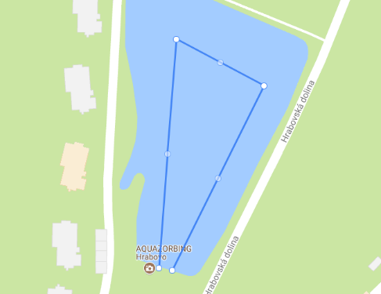
Plávanie 400m (1x okruh 400m)
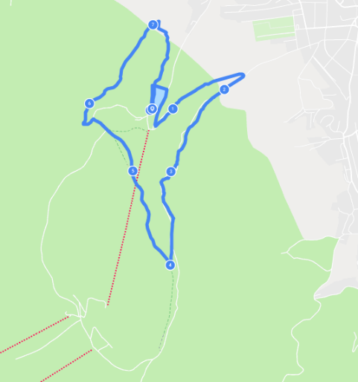
Bicykel 8km (1x okruh 8km)
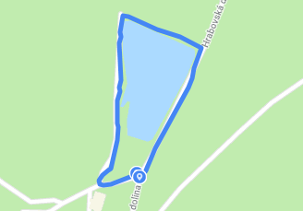
Beh 4km (5x okruh 800m)

